Prace i Studia Geograficzne
2009, T. 41, ss. 107-117
Bogdana Izmaiłow, Anna Michno*
KLIMATYCZNE UWARUNKOWANIA WSPÓŁCZESNEGO ROZWOJU
RZEŹBY WYSP ZIELONEGO PRZYLĄDKA
Climate conditions of the present-day relief development
on Cape Verde Islands
Abstract: Cape Verde Islands are an example of a local diversity of the semi-arid equa-
torial climate zone. The type and intensity of the present-day morphogenetic processes
is determined mostly by total precipitation and vegetation cover. We can distinguish
three types of relief development.
In the warm, arid climate conditions throughout the year, volcanic forms are very slowly
changed or preserved by the action of episodic water, limited to a material redeposition
in the wadi channels and sand dune forming by the wind.
In the semi-arid climate conditions, volcanic forms are transformed into denudation-
fluvial relief in the rain period. It is visible mainly on the windward side of islands and at
a lower altitude, where the weathering material is washed from slopes and carried away
down the wadi channels to the sea after periodic torrential rains.
At the same time on the leeward side, at a higher altitude and in agricultural areas only
a small amount of material is transported over short distance.
Key words: Cape Verde Islands, semi-arid equatorial climate zone, morphogenetic pro-
cesses, relief development
Słowa kluczowe: Wyspy Zielonego Przylądka, strefa półsuchego klimatu równikowego,
procesy morfogenetyczne, rozwój rzeźby
Klimat jest jednym z podstawowych warunków rozwoju rzeźby. Decyduje
o rodzaju, częstości występowania i intensywności procesów morfogenetycz-
nych. Zróżnicowanie wpływu warunków klimatycznych na przebieg modelowa-
nia rzeźby można rozpatrywać w skali globalnej, w nawiązaniu do stref i pięter
klimatycznych lub lokalnej. Przykładem takiego zróżnicowania mezoklimatycz-
* Uniwersytet Jagielloński, Instytut Geografii i Gospodarki Przestrzennej, e-mail: b.izmailow
@geo.uj.edu.pl, a.michno@geo.uj.edu.pl
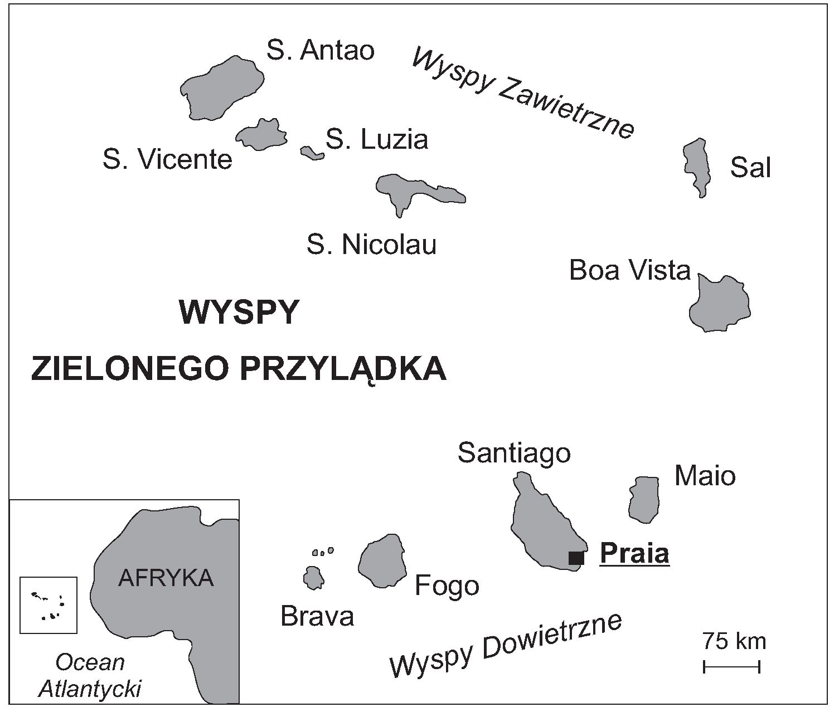
108
Bogdana Izmaiłow, Anna Michno
nego są Wyspy Zielonego Przylądka, położone u zachodnich wybrzeży Afryki,
w strefie klimatu równikowego, umiarkowanie gorącego i suchego. Wyspy uło-
żone są w formie łuku, na przestrzeni 300 km z zachodu na wschód i 250 km
z północy na południe (ryc. 1).
Ryc. 1. Położenie Wysp Zielonego Przylądka
^{Fi}g. fi Location of Cape Verde Islands
Wszystkie wyspy są pochodzenia wulkanicznego, choć różnego wieku (Mit-
chell-Thome 1976, 1977). Stąd też formy wulkaniczne cechują się różnym stop-
niem zachowania, co znajduje odzwierciedlenie w ukształtowaniu pionowym
wysp. Najstarsze z nich, wschodnie, o rzeźbie nizinnej, osiągają wysokość 400
m n.p.m., młodsze - zachodnie cechują się rzeźbą wyżynną i górską z wysoko-
ściami > 1000 m n.p.m.. Do wys. 2889 m n.p.m. wznosi się jedyny czynny do
dzisiaj wulkan.
Klimat wysp kształtują dwa rodzaje mas powietrza: zwrotnikowego i zwią-
zanego z frontem równikowym. Nie wykazuje on istotnych dla procesów mor-
fogenetycznych różnic termicznych w obrębie archipelagu; średnia miesięczna
temperatura na wszystkich wyspach oscyluje około 20ºC (ryc. 2), ale cechuje się

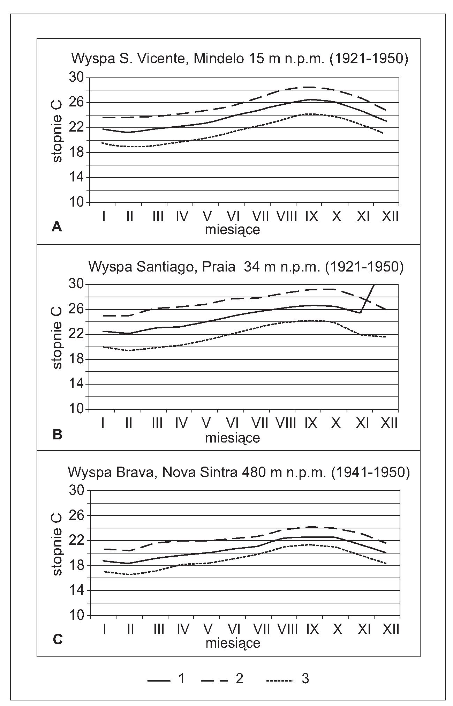
Klimatyczne uwarunkowania współczesnego rozwoju rzeźby .
109
Ryc. 2. Rozkład temperatury powietrza w ciągu roku na wybranych wyspach (wg
H. Kluga 1973)
1 - temperatura średnia, 2 - temperatura maksymalna, 3 -temperatura minimalna.
^{Fi}g. ² Distribution of the temperature during the year for some islands (by H. Klug
1973)
1 - mean air temperature, 2 - maximum air temperature, 3 - minimum air temperature.

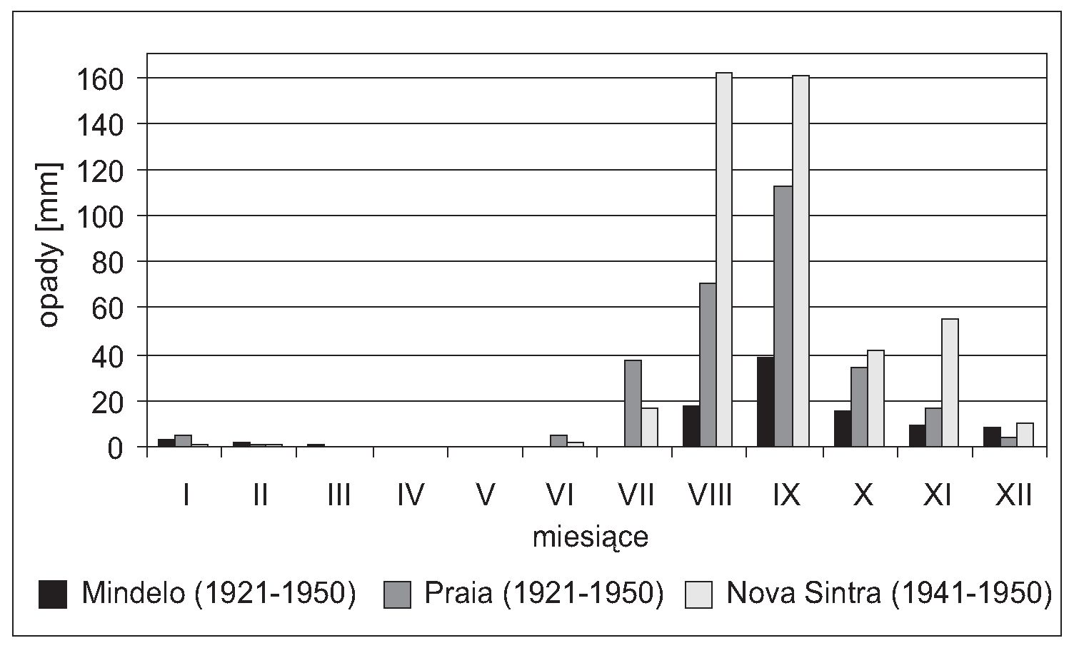
110
Bogdana Izmaiłow, Anna Michno
różną wilgotnością (Klug 1973). Miesięczne sumy opadów są zróżnicowane nie
tylko między poszczególnymi wyspami, ale nawet w obrębie jednej wyspy, w za-
leżności od ekspozycji terenu i wysokości bezwzględnych.
Przez większą część roku wyspy znajdują się pod wpływem NE pasatu, osią-
gającego duże prędkości 18-30 km/godz. (Costa 1996) i niosącego ciepłe, suche
powietrze znad Sahary. Susze potęguje harmatan, wiejący na przełomie roku,
po porze deszczowej oraz wpływ zimnego prądu kanaryjskiego, opływającego
wyspy od północy.
Większe, choć nieregularne opady występują zimą (XII-II) na najdalej ku
północy wysuniętej wyspie S. Antao, nad którą sięgają cyklony tropikalne, a na
przełomie lata i jesieni - na wyspach południowych (Brava, Fogo, Santiago),
objętych wpływem SW monsunu, związanego z przesuwaniem się na północ
frontu równikowego. Opady te nie docierają do wysp położonych na wschodzie
(Sal, Boa Vista, Maio) i północy (S.Vicente, S.Lucia, S.Nicolau), które znajdują
się wyłącznie pod wpływem E suchego wiatru (ryc. 3).
Ryc. 3. Sumy opadów miesięcznych na wybranych wyspach (wg H. Kluga 1973)
Fig. ³. Sums of monthly precipitation for some islands (based on H. Klug 1973)
Są one w związku z tym najbardziej suchym regionem archipelagu, ze śred-
nimi rocznymi sumami opadów < 150 mm, występujących tylko w ciągu jedne-
go do kilku dni w roku, lub z okresami kilkuletniego braku opadów.
W obrębie wilgotniejszych wysp zachodnich o rzeźbie górskiej lub wyżynnej
(S.Antao, Brava, Fogo, Santiago) i centralnym położeniu najwyższych szczytów
zaznacza się podział na część dowietrzną wilgotną i zawietrzną o 2-krotnie niż-
szych sumach opadów rocznych.

Klimatyczne uwarunkowania współczesnego rozwoju rzeźby .
111
Wzrost sum opadów zaznacza się również z wysokością n.p.m. Wzrastają
one od 250-500 mm/rok po stronie dowietrznej i <300 mm po stronie zawietrz-
nej w piętrze pustynnym (<300-400 m n.p.m.), do odpowiednio 500-1100 mm
i 250-600 mm w piętrze trawiasto - krzewiastym (300-900 m n.p.m.),
1100-1700 mm i 400-800 mm w piętrze krzewiastym (900-1500 m n.p.m.)
i 1500-4000 mm w piętrze leśnym (>1500 m n.p.m.) w północnej części S. Antao
(Matzmetter 1960). W tym samym kierunku wzrasta również długość pory wil-
gotnej, która w piętrze pustynnym nie występuje, a w piętrze leśnym trwa do
10 miesięcy w roku.
Sumy opadów są zróżnicowane również w poszczególnych latach, a ich roz-
kład w ciągu roku jest nierównomierny. Na większości wysp pora deszczowa
występuje od VII do XI, a opady w zależności od położenia i wysokości wysp
rozkładają się na 2-10 miesięcy.
Klimat wysp warunkuje procesy fluwialno-denudacyjne i eoliczne, które
obok procesów litoralnych biorą udział w transformacji rzeźby wulkanicznej.
Ich częstość występowania, intensywność i skutki morfologiczne, uwarunkowa-
ne klimatem i rzeźbą są zróżnicowane w obrębie wysp, które można podzielić
na trzy grupy: wyspy wschodnie i północne (poza S.Antao) - suche o rzeźbie
nizinnej i wyżynnej, wyspy południowe i S.Antao w ich częściach dowietrznych
- wilgotne, o rzeźbie górskiej i wyżynnej, oraz wyspy południowe i S.Antao
w ich częściach zawietrznych - suche, o rzeźbie górskiej i wyżynnej.
Na wyspach wschodnich najstarsze, mioceńskie formy wulkaniczne tworzą
dziś tylko niskie nabrzmienia o wklęsłych stokach, okrytych zwietrzeliną. Wzno-
szą się one w centralnych częściach wysp nad otaczającymi je płaskimi obsza-
rami, zbudowanymi ze skał osadowych (fot. 1). Duży obszar wśród nich zajmują
plejstoceńskie i holoceńskie terasy abrazyjne oraz piaszczyste plaże nadmorskie.
W ich obrębie usypywane są wydmy (ryc. 4).
Rozcinające obszar wysp doliny są płytkie, o stromych zboczach, szerokich,
płaskich dnach i małych, niewyrównanych spadkach. Różnice wysokości docho-
dzące do 350 m pokonują na odcinku ponad 20 km. Skalno-aluwialne koryta
rzek w dolnych odcinkach wyścielone są łachami piaszczysto-żwirowymi i mają
przebieg roztokowy. Materiał korytowy pochodzi głównie z erozji wgłębnej
i rozmywania osadów terasowych, gdyż zbocza przeważnie okryte są grubofrak-
cyjną zwietrzeliną i tylko najbardziej strome rozcinane są erozją linijną (Gier-
szewski, Rodzik 2000, 2003). Doliny są odwadniane epizodycznie, nie dłużej niż
przez kilka dni w roku. Mała masa wody związana z niskimi sumami opadów,
brakiem koncentracji spływu ze stoków i małymi powierzchniami zlewni oraz
niewielka prędkość przepływu przy małych spadkach i infiltracja wody w po-
krywach aluwialnych nie powodują dużych zmian morfologicznych w korytach
(Michno, Smolska 2000). W większości z nich woda nie dopływa nawet do oce-
anu. Rozmiary erozji są więc niewielkie, a działalność wód epizodycznych ogra-
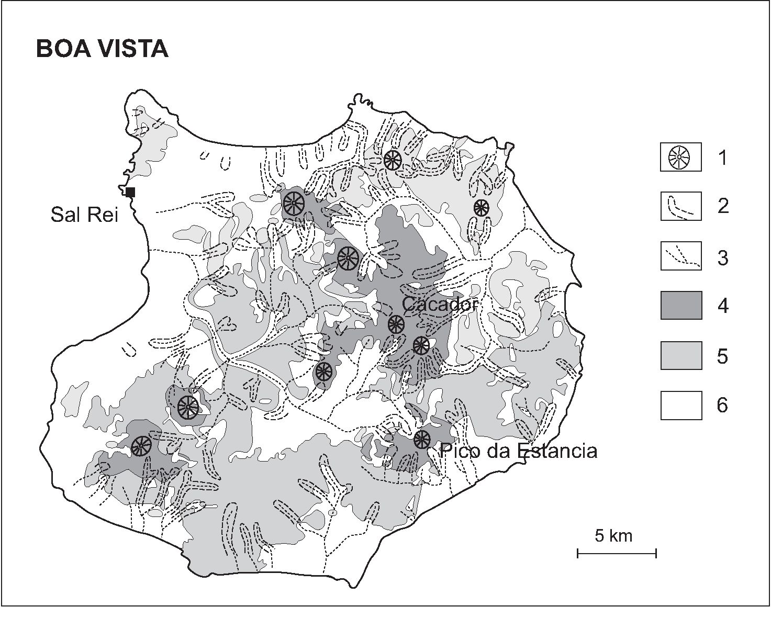
112
Bogdana Izmaiłow, Anna Michno

Ryc. 4. Mapa głównych elementów rzeźby Boa Visty (wg. A.Serralheiro 1967, zmie-
niona)
1 - kratery wulkanów, 2 - doliny epizodycznych rzek, 3 - koryta epizodycznych rzek,
4 - stoki wulkanów, 5 - równiny strukturalne, 6 - równiny akumulacji litoralnej, alu-
wialnej i eolicznej.
Fig. 4. Principal land features in the Boavista island (based on A. Serralheiro 1967,
modified)
1 - volcanic craters, 2 - valleys of episodic streams, 3 - channels of episodic streams,
4 - volcanic slopes , 5 - structural plains, 6 - plains of litoral, alluvial and aeolian ac-
cumulation.
nicza się do redepozycji materiału w dnach dolin (Gierszewski, Michno, Rodzik,
Smolska 2001). Mała dostawa materiału z wnętrza wysp i z abrazji morskiej nie
sprzyja narastaniu brzegów. W ich obrębie zachodzi proces tworzenie i wę-
drówki wydm.
Większe efekty morfogenetycznej działalności wód epizodycznych można
obserwować na suchych wyspach północnych, o młodszych, lepiej zachowa-
nych formach wulkanicznych, a zatem większych deniwelacjach terenu i więk-
szej energii rzeźby.
Na wyspach zachodnich, młodsze, czynne co najmniej do końca neogenu
wulkany są zachowane w postaci wyraźnych stożków i kalder, nadających wy-
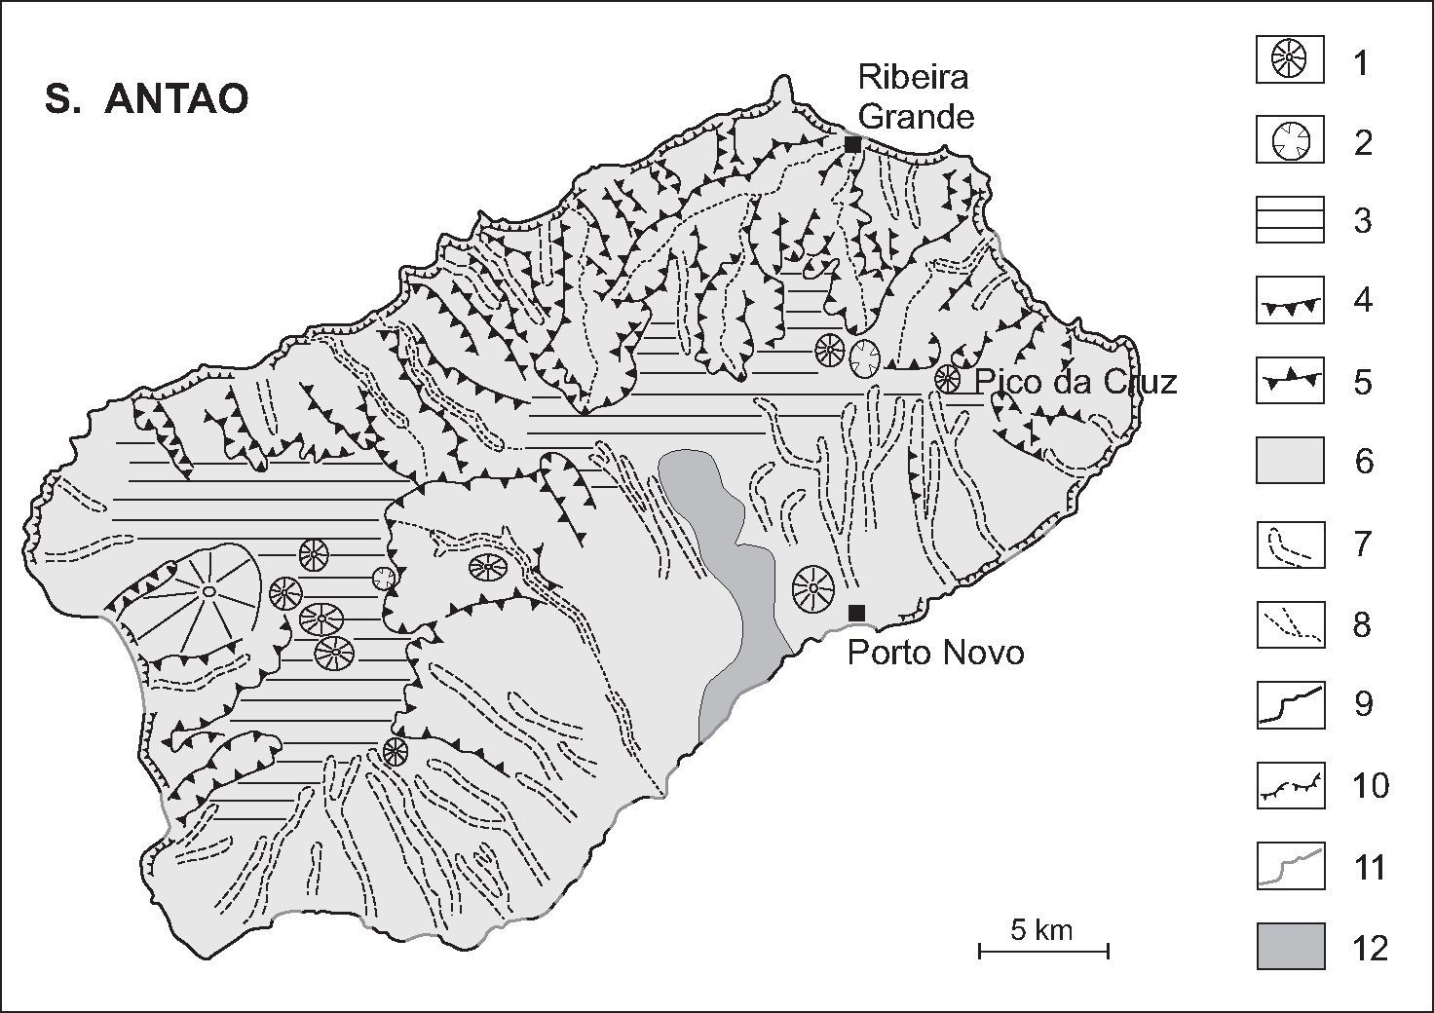
Klimatyczne uwarunkowania współczesnego rozwoju rzeźby .
113
spom cechy rzeźby górskiej lub wyżynnej. Są one rozczłonkowywane i prze-
kształcane przez procesy fluwialno-denudacyjne oraz włączane w system dolin
rzecznych i form wybrzeży (ryc. 5).

Ryc. 5. Mapa głównych elementów rzeźby S.Antao (E. Costa 1996, zmieniona)
1 - kratery wulkanów, 2 - kaldery, 3 - fragmenty powierzchni zrównań, 4 - granie, 5
- grzbiety górskie, 6 - stoki, 7 - doliny rzeczne, 8 - koryta rzeczne, 9 - wybrzeża
skaliste, 10 - wybrzeża klifowe, 11 - wybrzeża płaskie, piaszczyste, 12 - obszary wy-
dmowe.
Fig. 5. Principal land features of S. Antao (based on E. Costa 1996, modified)
1 - volcanic craters, 2 - calderas, 3 - fragments of planation surface, 4 - sharp and
rocky ridges , 5 - ridges, 6 - slopes, 7 - river valleys, 8 - river bed, 9 - rocky shore, 10
- cliff face, 11 - flat sandy shore, 12 - dune area.
Dowietrzne części wilgotnych wysp południowych i S.Antao, podlegające
silnej abrazji, rozcina gęsta sieć dolin. Większość z nich to doliny okresowo
odwadniane, głębokie, nieckowate o szerokich dnach i spłaszczonych zboczach.
Doliny stale odwadniane występują tylko na dwóch najwilgotniejszych wyspach
(fot. 2). Są to formy o głębokości >1000 m i dużych spadkach - 1600 m na
odcinku 4,5 km. Ich strome, skaliste zbocza podlegają ruchom masowym, a sze-
rokie, płaskie dna są sterasowane (Izmaiłow, Michno 2002). Wypełnienie den
dolin osadami żwirowymi nastąpiło w ostatnim stuleciu i było efektem wylesie-
nia górnej części zlewni (Daveau 1988). Koryta rzek rozcinające te grubofrak-
cyjne osady żwirowe mają przebieg roztokowy. Poziomy terasowe wyklinowują
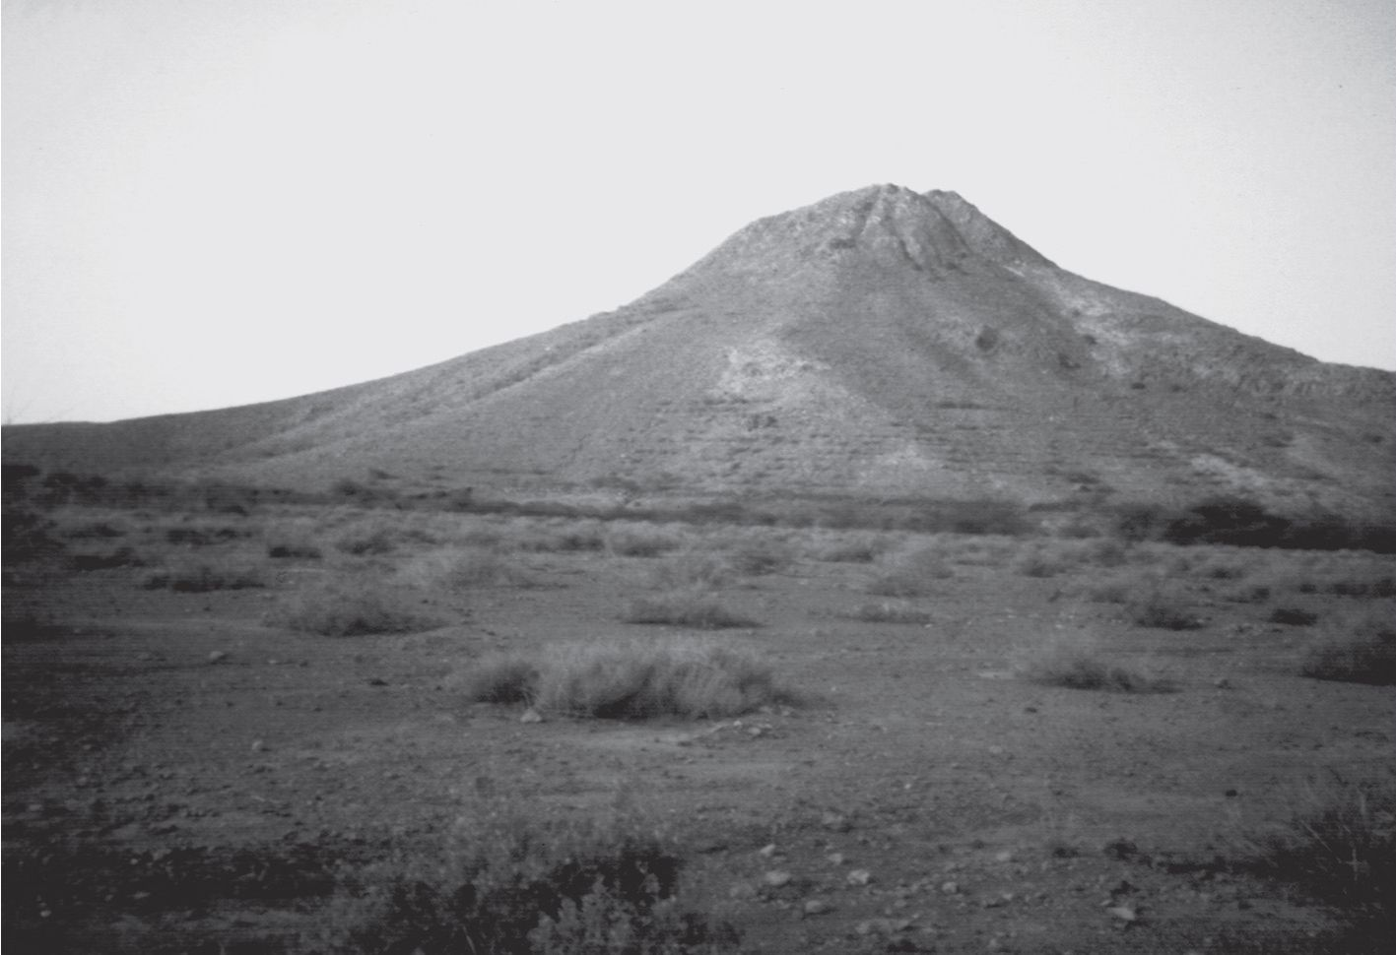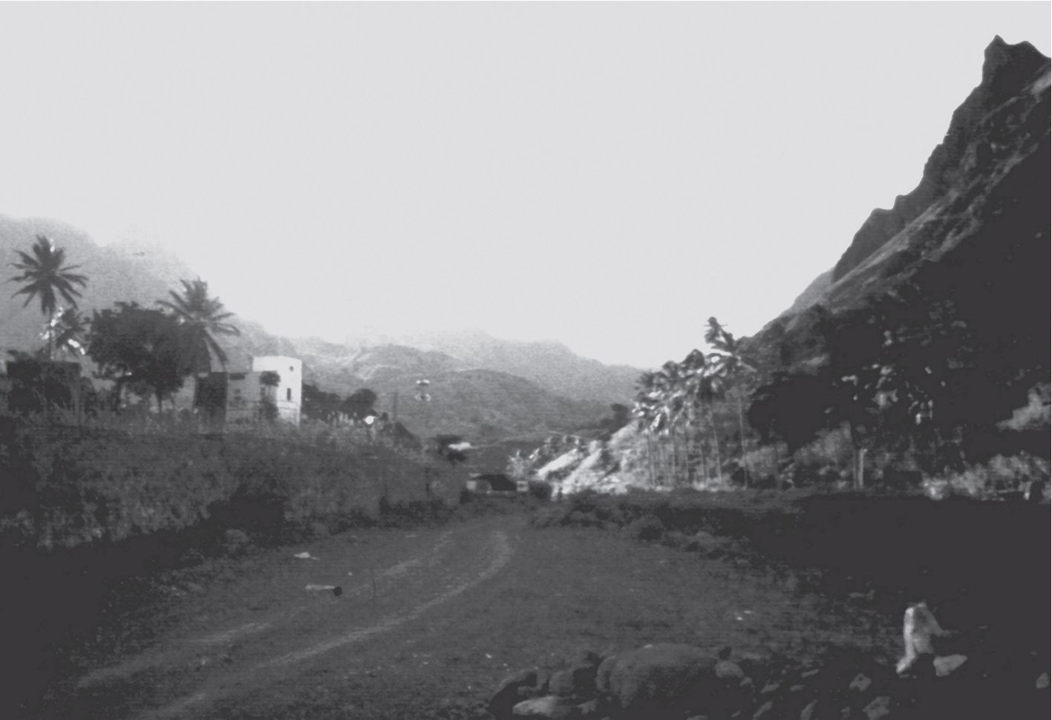
114
Bogdana Izmaiłow, Anna Michno

Fot. 1. Krajobraz wnętrza wyspy Boa Vista (fot. A.Michno)
Photo 1. Landscape of the central part of Boavista island (photo by A. Michno)

Fot. 2. Widok środkowego odcinka doliny Ribeira Grande po północnej stronie wyspy
S. Antao (fot. A. Michno)
Photo 2. View of the central section of the Ribeira Grande valley in the northern part
of S. Antao Island (photo by A. Michno)
Klimatyczne uwarunkowania współczesnego rozwoju rzeźby .
115
się w górnych odcinkach dolin, które są tylko okresowo odwadniane. Tworzą
one formy kanionów o pionowych zboczach, wąskich dnach, skalnych korytach,
wyczyszczonych z materiału i niewyrównanych profilach podłużnych z liczny-
mi progami skalnymi.
Rozwój dolin nawiązuje do zmieniających się w ciągu roku warunków wil-
gotnościowych (Izmaiłow, Michno 2000). W porze suchej w dnach dolin okre-
sowo odwadnianych gromadzi się materiał pochodzący ze zboczy, podlegają-
cych ruchom masowym, a w ujściowych odcinkach nanoszony również przez
wiatr z plaży. W porze deszczowej jest on wyprzątany (Ferreira 1987, Costa
1996).
Natomiast w dolinach stale odwadnianych, w związku ze sterasowaniem ich
zboczy i den, do koryt dostaje się tylko drobny materiał, który nawet po dużych
opadach nie powoduje ich znacznego rozcinania (Izmaiłow, Michno 2005).
Podobnie w piętrze leśnym doliny okresowo odwadniane nie mają dobrze
wykształconych koryt, a w dnach zachodzi jedynie lokalne przemieszczanie nie-
wielkich ilości materiału pochodzącego ze zboczy. Zawieszenie ujść dolin okre-
sowo odwadnianych świadczy o nienadążaniu ich rozcinania za pogłębianiem
dolin stale odwadnianych.
Znacznie większe tempo współczesnego rozcinania można obserwować na
stokach jedynego na wyspach, czynnego w czasach historycznych wulkanu Pico
de Cono. Stożek wulkanu zbudowany jest z law i popiołów nie utrwalonych
przez roślinność, po ostatnim wybuchu w 1995 r. Dzięki temu jego stoki pod-
legają obecnie intensywnej erozji wód okresowych, a powstałe kilkumetrowej
głębokości rozcięcia są zasypywane osuwającym się i przenoszonym przez wiatr
popiołem.
W suchych zawietrznych częściach zachodnich wysp stoki wulkanów do
dużej wysokości okryte są zwietrzeliną i materiałem usypiskowo-napływowym
a u ich podnóży rozciąga się platforma strukturalna, zaścielona luźnym mate-
riałem gruzowo-piaszczystym.
Rozcinające obszar głębokie doliny cechuje stromość zboczy i płaskie, sze-
rokie dna, wyścielone grubofrakcyjnym materiałem. Współczesne modelowanie
nawiązuje do na przemian występujących pór suchych i wilgotnych. W suchych
okresach roku następuje wietrzenie. Ponieważ sumy opadów w porze wilgotnej
są znacznie niższe niż po stronie dowietrznej, tylko drobniejsza zwietrzelina
jest odprowadzana przez wody okresowe, których działalność wskutek tego nie
powoduje większych zmian morfologicznych.
Na podstawie przedstawionego zróżnicowania przebiegu procesów mofo-
genycznych w obrębie archipelagu można wyciągnąć następujące wnioski:
Najistotniejszymi elementami klimatu wpływającymi na modelowanie Wysp
Zielonego Przylądka są opady i wiatr, a główną rolę w przekształcaniu rzeźby
odgrywa woda płynąca okresowo i epizodycznie oraz procesy eoliczne. Z dwu
116
Bogdana Izmaiłow, Anna Michno
wymienionych elementów klimatu większe znaczenie posiadają opady, których
sumy i natężenie decydują o udziale, długości okresu oddziaływania i intensyw-
ności głównych procesów modelujących obszar. Rola procesów eolicznych
w modelowaniu rzeźby wzrasta w miarę wzrostu suchości klimatu, ale nigdzie
nie dorównuje roli procesów fluwialnych. Jest to zgodne z panującymi pogląda-
mi na temat współczesnego modelowania obszarów strefy suchej i półsuchej.
Współczesna transformacja rzeźby wulkanicznej w warunkach klimatu
ol<resowo wilgotnego polega głównie na jej degradacji pod wpływem dominu-
jącej działalności procesów fluwialno-denudacyjnych, a w warunkach suchych
- przebiega z dużym udziałem akumulacji zarówno fluwialno-denudacyjnej, jak
i eolicznej. W klimacie okresowo wilgotnym rzeźba wulkaniczna jest prze-
kształcana w rzeźbę fluwialno-denudacyjną, gdy w suchym - formy wulkanicz-
ne są raczej konserwowane, a nawet zasypywane. Na rodzaj i tempo przekształ-
cania, znacznie wolniejsze w warunkach suchych, wpływa również energia
rzeźby, która zwiększa lub zmniejsza efektywność procesów uwarunkowanych
klimatem. Piętrowość klimatyczna w analizowanym obszarze znajduje odzwier-
ciedlenie nie w rodzaju, a jedynie w intensywności procesów, znacznie osłabio-
nej w najwilgotniejszym piętrze leśnym.
Występowanie form dużych rozmiarów w zestawieniu z powolnym tempem
obecnego ich rozwoju sugeruje, że współczesna transformacja rzeźby zachodzi
znacznie wolniej niż to miało miejsce w przeszłości w warunkach wilgotniej-
szych niż obecnie. Na większą wilgotność klimatu w przeszłości wskazują po-
ziomy laterytowe i gleb kopalnych, datowanych na okres subborealny oraz kon-
krecje pni i korzeni roślin zachowane w piaskach wydmowych. Inną przyczyną
intensyfikacji procesów morfogenetycznych mogło być również wylesienie
wysp, które nastąpiło po ich odkryciu w połowie XV w.

Literatura
Costa F. E.L., 1996. Processos erosivos actuais na bacia da ribeira Seca (Santiago Oriental
- Cabo Verde). Garcia de Orta, Ser. Geogr. 15, 1, Lisboa, 79-86.
Daveau S., 1988. Notula sobre aspectos recentes e actualis da erosao fluvial na ilha de
Santo Antao. Finisterra Revista Portuquesa de Geografia 23, 46, Lisboa, 287-309.
Ferreira D., 1987. La crise climatique actuelle dans l'archipel du Cap Vert, Quelques
aspects du probleme dans l'ile Santiago. Finisterra Revista Portuguesa de Geografia
22, 43, Lisboa, 113-152.
Gierszewski P., Rodzik J., 2000. Przebieg procesów denudacyjnych w warunkach odpływu
epizodycznego strefy półsuchej na Boa Vista (Cabo Verde), [w:] L. Andrzejewski,
P. Molewski, W. Wysota (red.), Dorobek i pozycja polskiej geomorfologii u progu XXI
wieku. IG UMK, Toruń, 169-170.
Klimatyczne uwarunkowania współczesnego rozwoju rzeźby .
117
Gierszewski P., Michno A., Rodzik J., Smolska E., 2001. Zlewnia Lomba Gregorio (Cabo
Verde) jako przykład funkcjonowania systemu stokowo-korytowego w strefie
półsuchej, [w:] I., Piotrowska, Z. Zwoliński (red.), Funkcjonowanie geosystemów
w zróżnicowanych warunkach morfoklimatycznych. UAM, Poznań, 42-43.
Gierszewski P., Rodzik J., 2003. Water erosion and supply of material for fluvial trans-
port under episodic flow conditions in the semi-arid zone on Boa Vista (Cabo
Verde). Landform Analysis 4, 49-56.
Izmaiłow B., Michno A., 2000. Typy współczesnego przemodelowywania wybranych
dolin Wysp Zielonego Przylądka, [w:] K. Klimek, K. Kocel (red.), Transformacja
dolin plejstoceńskich w holocenie. Strefowość i piętrowość zjawiska. Sosnowiec,
41-43.
Izmaiłow B., Michno A., 2002. Charakterystyka i warunki rozwoju górnego odcinka
doliny Ribeira da Vinha (Cabo Verde). Acta Universitatis Nicolai Copernici, Geogra-
fia XXXII, Nauki Matem.-Przyr. 109, 161-168.
Izmaiłow B., Michno A., 2005. Zróżnicowanie antropogenicznych przemian środowiska
przyrodniczego Wysp Zielonego Przylądka, [w:] B. Domański, S. Skiba (red.),
Geografia i sacrum, IGiGP UJ, Kraków, 95-104.
Klug H., 1973. Die Inselgruppe der Kapverden. Schriften des Geographischen Instituts
der Universität Kiel 39, 169-203.
Matzmetter J., 1960. Die Kapverdischen Inseln. Mitt. der Österreichischen Geographi-
schen Gesellschaft 102, 1-40.
Michno A., Smolska E., 2000. Morfodynamiczna charakterystyka koryta Lomba Gre-
gorio (Cabo Verde), [w:] L. Andrzejewski, P. Molewski, W. Wysota, (red.), Dorobek
i pozycja polskiej geomorfologii u progu XXI wieku. IG UMK, Toruń, 235-236.
Mitchell-Thome R.C., 1972. Outline of the Geology of the Cape Verde Archipelago.
Geologische Rundschau 61, 3, 1087-1109.
Serralheiro A., 1967. Sobre as praiasantigas de alguas ilhas de Cabo Verde, Garcia de
Orta, Ser. Geogr. 15 (1), 123-138.

